**Gateway Server**

1.- Creación de proyecto base

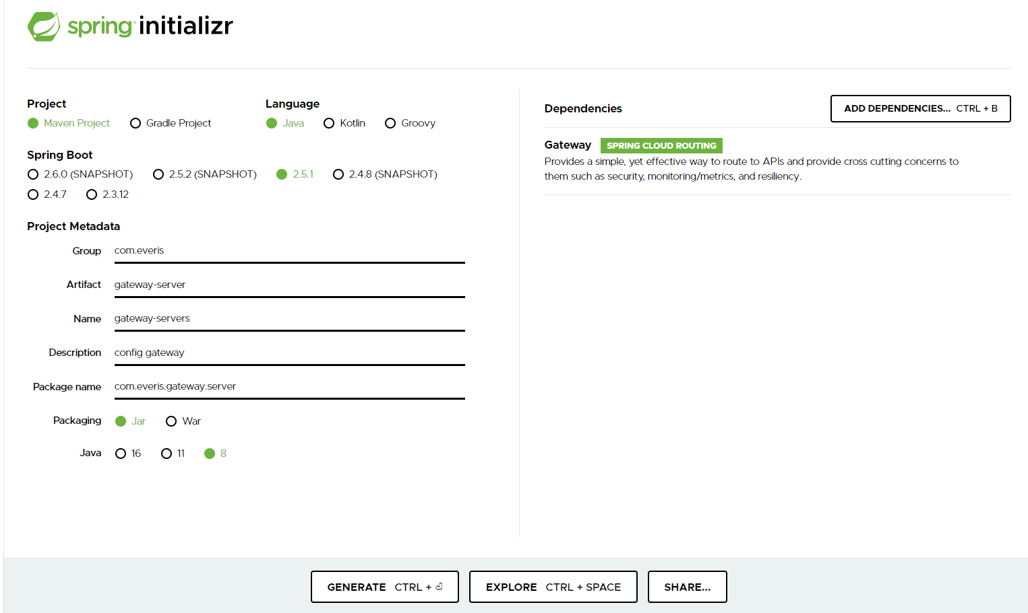

En el pom se se va agregar la dependencia :

<dependency>

<groupId>org.springframework.cloud</groupId>

<artifactId>spring-cloud-starter-gateway</artifactId>

</dependency>

Configuración del archivo Application.yml

server:

port: 8086

spring:

cloud:

gateway:

routes:

- id: product-ms

uri: http://localhost:8081/

predicates:

- Path=/products/**

- id: customer-service

uri: http://localhost:8082/

predicates:

- Path=/customers/**

- id: shopping-ms

uri: http://localhost:8093/

predicates:

- Path=/invoices/**

application:

name: gateway-ms

Verificando que el puerto de acceso para los servicios es 8086 :

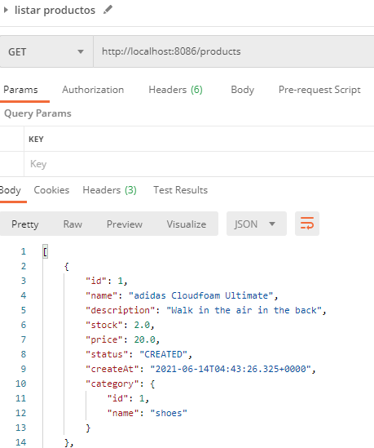

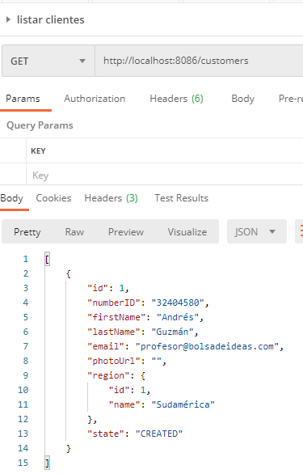

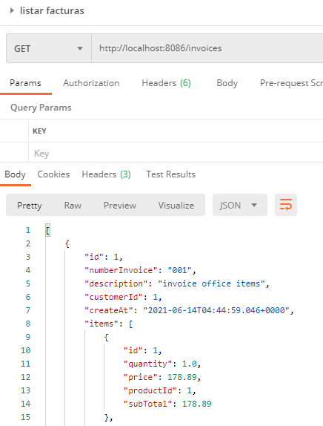

**Gateway server con Eureka**

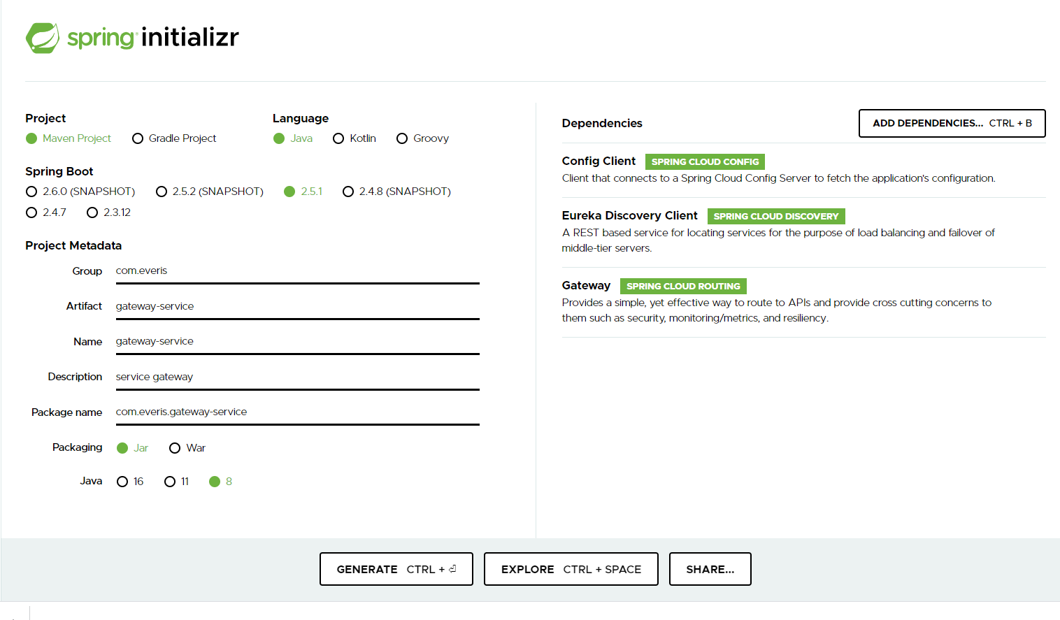

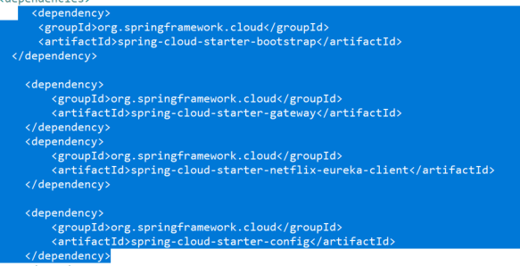

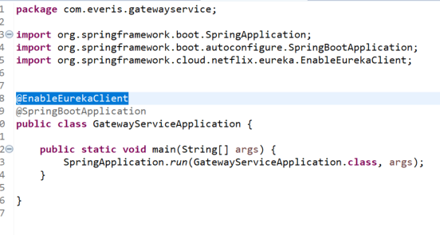

Lo único que tiene que hacer es configurar el archivo Application.yml

server:

port: 8084

eureka:

client:

serviceUrl:

defaultZone: http://localhost:8761/eureka/

spring:

cloud:

gateway:

discovery:

locator:

enabled: true

routes:

- id: customer-service

uri: lb://customer-ms

predicates:

- Path=/customers/**

- id: product-ms

uri: lb://product-ms

predicates:

- Path=/products/**

application:

name: gateway-ms

Validando en Eureka, donde se observa que todos los servicios esta registrados:

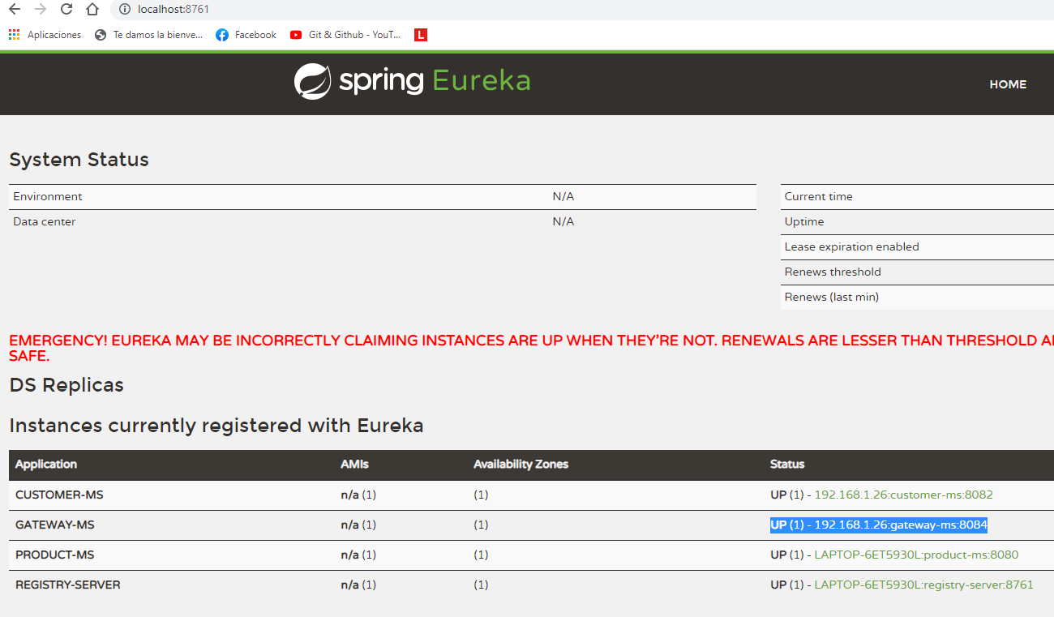

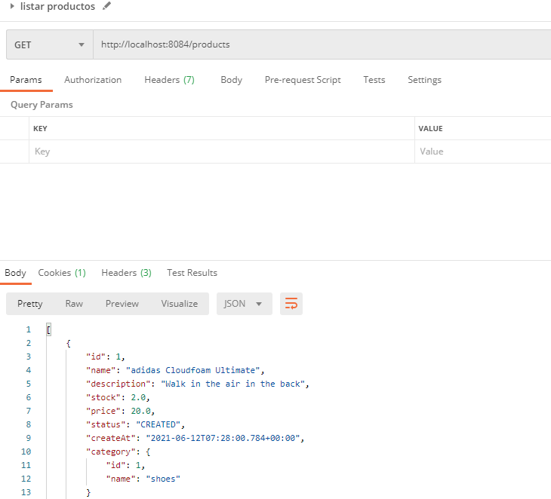

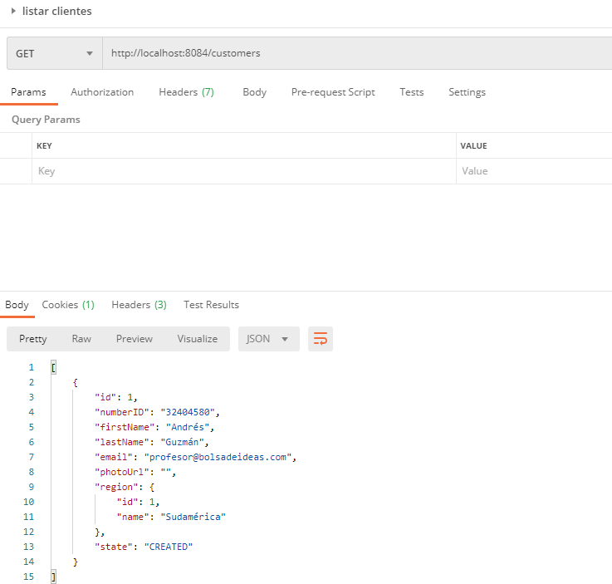

**Single Sign-On**

**SOS** es un procedimiento de autenticación que habilita a un usuario determinado para acceder a varios sistemas con una sola instancia

**CORS** (en-US)) es un mecanismo que utiliza cabeceras HTTP adicionales para permitir que un user agent (en-US) obtenga permiso para acceder a recursos seleccionados desde un servidor

Trips : escursiones